Nombre de la estrategia: |  | El diccionario de emociones para los grados de 5° y 6°
Objetivo: | Reconocer las distintas emociones que podemos llegar a sentir.
Actividades |  |  | Recursos | Programación Aprende en Casa (Educación Socioemocional)
En familia elijan varias fotografías con personas, niños o personajes expresando una emoción y los niños deben identificar la emoción y clasificar las imágenes.  Identifica las emociones de las fotografías o imágenes y clasifícales de acuerdo a la emoción.  Pegar las fotografías en una cartulina y escribe el nombre de la emoción que representan.  Al ir clasificando las imágenes hablen de esa emoción en concreto: cómo se manifiesta físicamente en nuestro cuerpo, qué cosas nos producen dicha emoción, que pensamientos nos provoca, que podemos hacer al sentirla, etc…  Ejemplo:  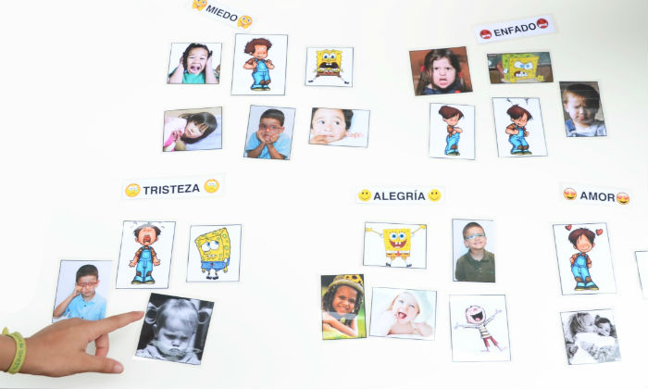  Colocar la cartulina en un lugar visible de la casa |  |  | Fotografías o imágenes.  Cartulina  Pegamento  Cinta adhesiva | Utilizar de acuerdo al grado, puedes consultar la programación en:  https://materialeducativo.org/
Observaciones o adecuaciones: Para los más pequeños o niños con BAP se puede empezar con un par o tres de emociones básicas (alegría, tristeza, enfado, miedo, amor o asco) e ir ampliando progresivamente a otras emociones más complejas.
EVALUACIÒN: FOTOGRAFIA DEL TRABAJO REALIZADO O UN VIDEO DONDE EXPLIQUEN LA ACTIVIDAD REALIZADA
ESTRATEGIA PARA LA GESTION DE EMOCIONES

